代码规范：

类名首字母大写

缩进 tab键

符号两边加空格

1. 安装开发工具：
   1. Eclipse：
      1. 绿色版
   2. Idea：
      1. 安装
      2. 激活
         1. 将文件拖入idea窗口
2. 变量

概念：一段内存空间。用于保存数据

定义：类型名 变量名

1. 常量
2. 运算符

Idea的使用

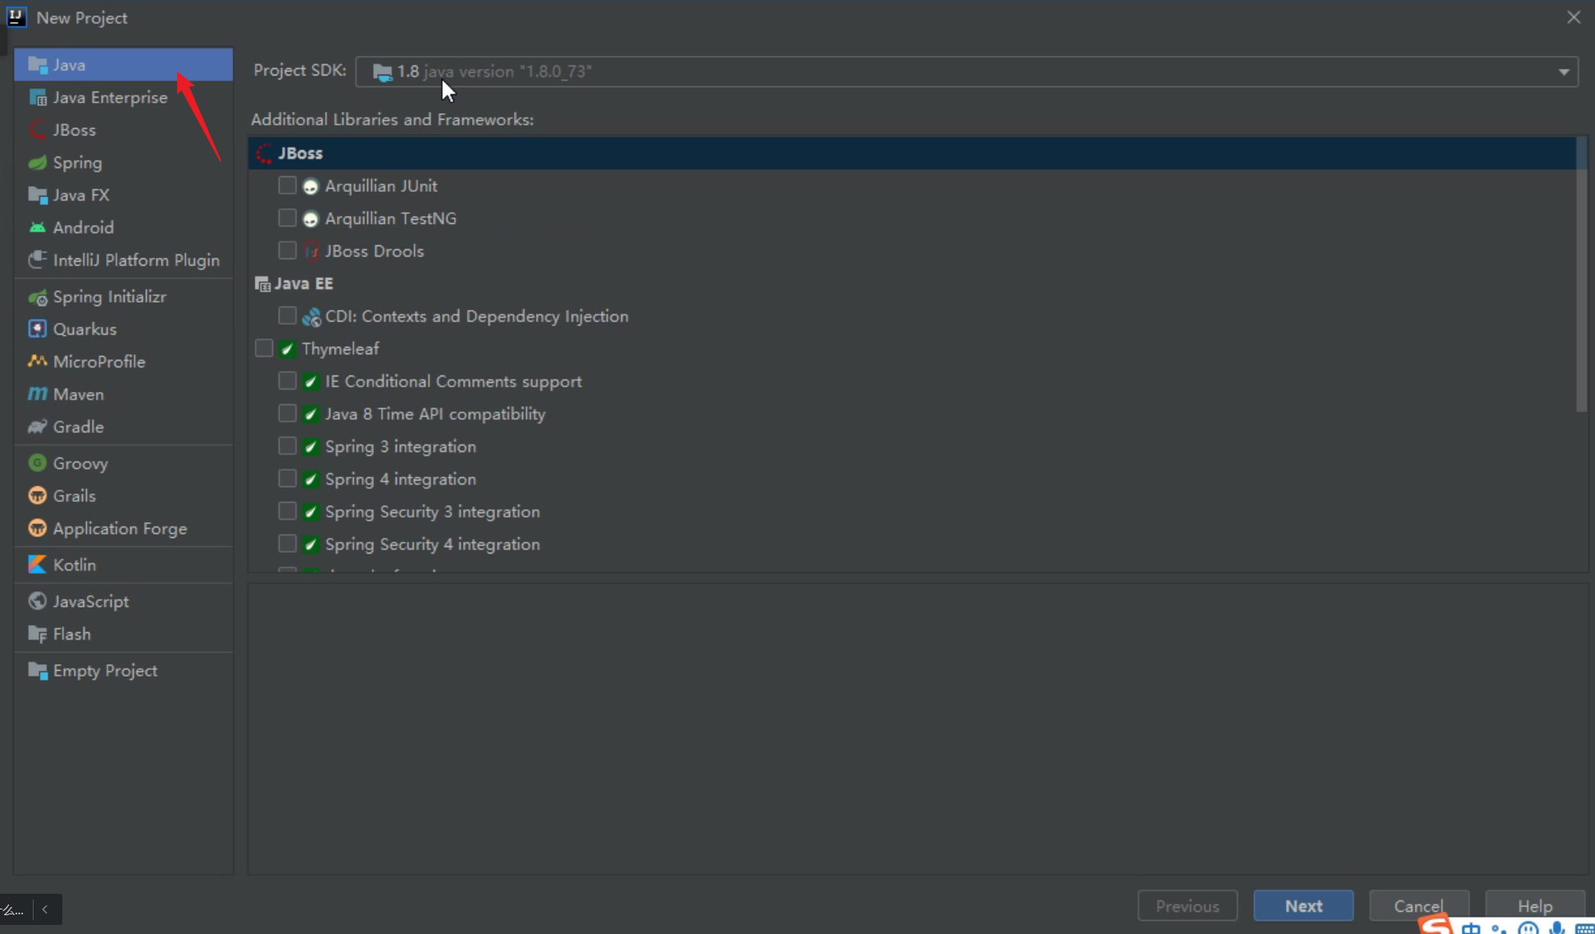

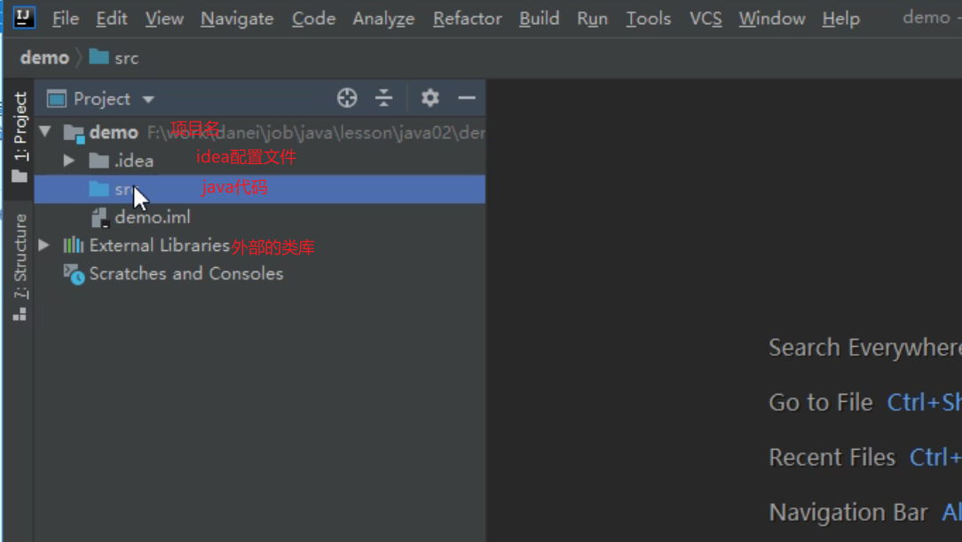

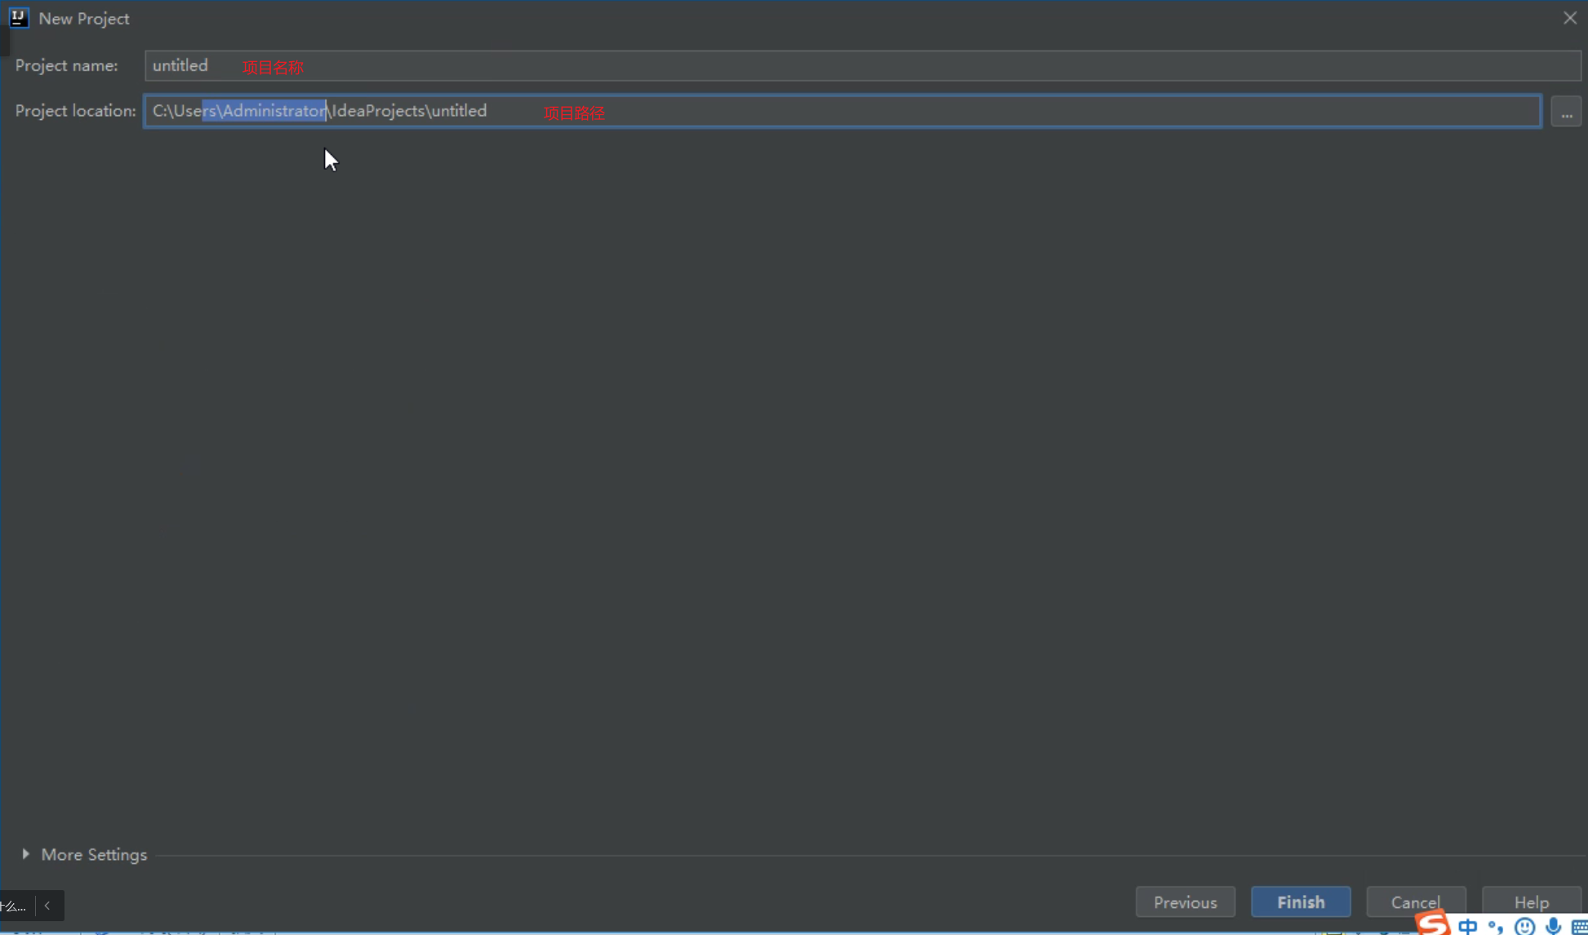

多线程，集合